KRAKÓW dnia: 2024-11-25
Politechnika Krakowska im. Tadeusza Kościuszki
ul. Warszawska 24 W-9/110,
31-155 KRAKÓW

Dotyczy: postępowania o udzielenie zamówienia publicznego:
Nazwa zamówienia: | Przebudowa budynku oraz rozbudowa instalacji okablowania- budynek WIL W-1(10-20) ul.Warszawska 24 Kraków.
Numer referencyjny: | KA-2/082/2024

WYJAŚNIENIA TREŚCI SWZ
Zamawiający, Politechnika Krakowska im. Tadeusza Kościuszki, działając na podstawie art. 284 ust. 6 ustawy z dnia 11 września 2019 r. Prawo zamówień publicznych (t.j. Dz. U. z 2024 poz. 1320), udostępnia poniżej treść zapytania do Specyfikacji Warunków Zamówienia (zwanej dalej ”SWZ”) wraz z wyjaśnieniami:
Pytanie
Dotyczy odpowiedzi z dnia 20.11.2024:
Pytanie nr 1 „Prosimy o korektę pozycji w przedmiarze dotyczących przygotowania i montażu zbrojenia. Pozycje te mają podstawę KNR 202/259/2, która odpowiada pracom związanym z deskowaniem słupów. Pozycja na przygotowanie i montaż zbrojenia, którą autor miał na myśli to prawdopodobnie KNRW 202/259/2.”
Ad1) w poz. 29 przedmiaru robót załączonego do SWZ przyjęta jest prawidłowa podstawa wyceny tj. (zapis: KNR 2-02W 0259-02 – wydawnictwo WACETOB, jest tożsamy z proponowanym KNRW 202/259/2). Taka podstawę można przyjąć do wyceny oferty.

Wnosimy o doprecyzowanie odpowiedzi, gdyż pozycje ze zbrojeniem to pozycje 23, 28, 31, a prawidłowa podstawa nakładów rzeczowych to nie KNR 2-02 0259-02, a KNR 2-02W 0259-02.

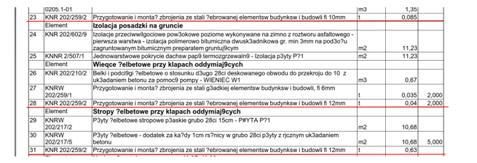

Wnosimy o dokładne sprecyzowanie jaką podstawę należy przyjąć do wyceny.

Wyjaśnienie Zamawiającego:
w poz. 23, 28, 31 jako podstawą nakładu należy przyjąć katalog KNR 2-02W
0259-02 (wydawnictwo WACETOB),
inne oznaczenie tego samego katalogu występuje jako KNRW 202/259/2

